Taller de Mandalas en Agora Lucis, Mejico

Hola Elena, cómo estás?
Te cuento que hicimos el viernes el taller de Mandalas en Agora Lucis y fue impresionante!!!!! Fueron 40 personas!! Todos muy felices, hicimos mandalas, les comenté del proyecto Shinjin y el martes hicimos el primer encuentro de Shinjin para aprender el IN en casa y vinieron 5 personas que comenzaron el proyecto!!
Los datos de las personas están al final de la lista por si quieres los mails.

Te envío algunas fotos por si quieres subirlas a la página, fue un trabajo hermoso… al final con nuestros mandalas hicimos un mandala en el piso y en la foto le enviamos mucha energía Luz a Japón.

Ya estamos preparando el evento del 22 de Mayo… todo va bien, ya renté Agora Lucis nuevamente.
Un abrazo de luz infinita.
Monica

PAZ ACTIVA
Mónica S. Simone - Satellite #58 - México
Byakko Shinko Kai - Japón
LA PAZ PREVALECE EN LA TIERRA.
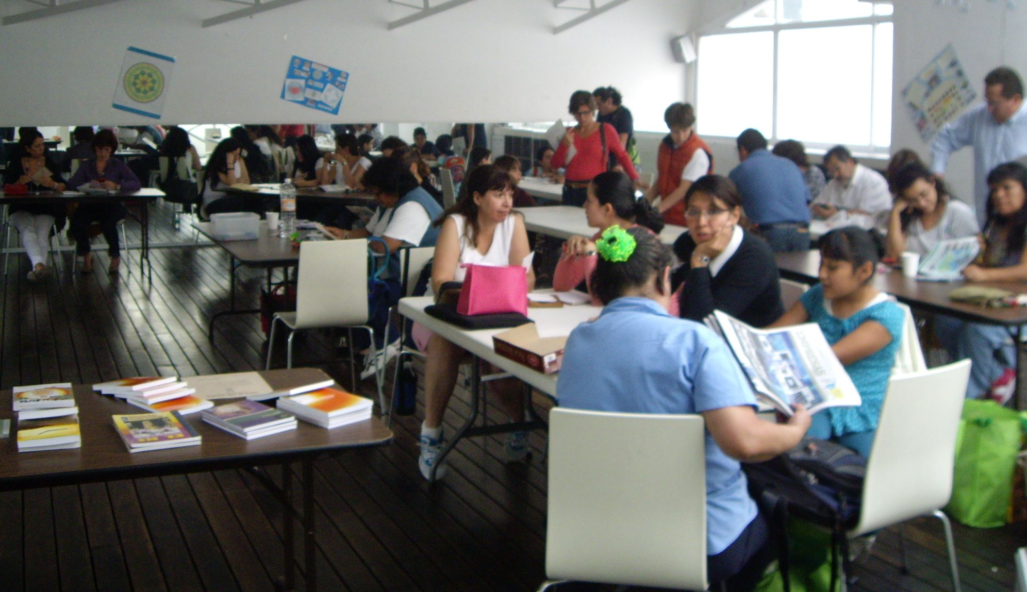

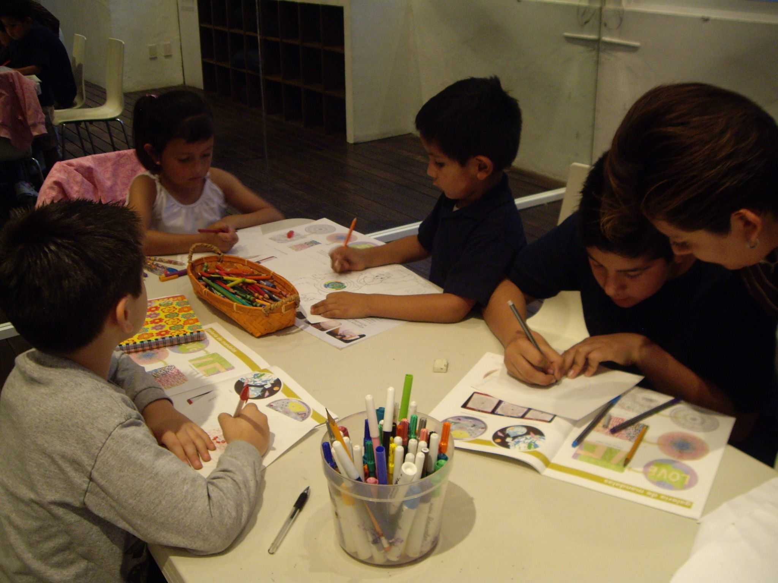

Muchas gracias a todos por participar, por crear la Paz desde el pensamiento, desde la energía personal.

